Ohlášení poplatkové povinnosti k místnímu poplatku
za užívání veřejného prostranství dle OZV 1/2021

Poplatník:
Příjmení, jméno:

Adresa trvalého pobytu:

Telefon, e-mail:

Užívání veřejného prostranství kde: ____________________________________________

Ode dne: Do dne:

Počet metrů čtverečních a upřesnění účelu

Prohlašuji, že veškeré údaje jsem uvedl/a podle skutečnosti a že jsem si vědom/a důsledků v případě uvedení nepravdivých nebo neúplných údajů.

Datum Podpis

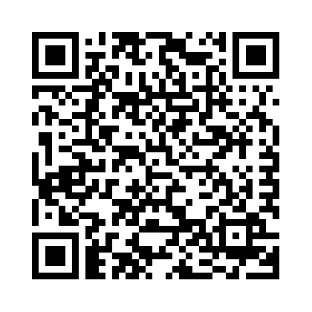

Vyplněný formulář můžete doručit osobně nebo prostřednictvím pošty na adresu: Obec Chyňava,Velká Strana 39, 267 07 Chyňava, e-mailem na obec@chynava.cz s připojením zaručeného elektronického podpisu nebo do datové schránky obce Chyňava: mk2anjm

